Analysys Report

- LWP Process Implementation -

소프트웨어전공

2016024902 윤세령

1. thread.c

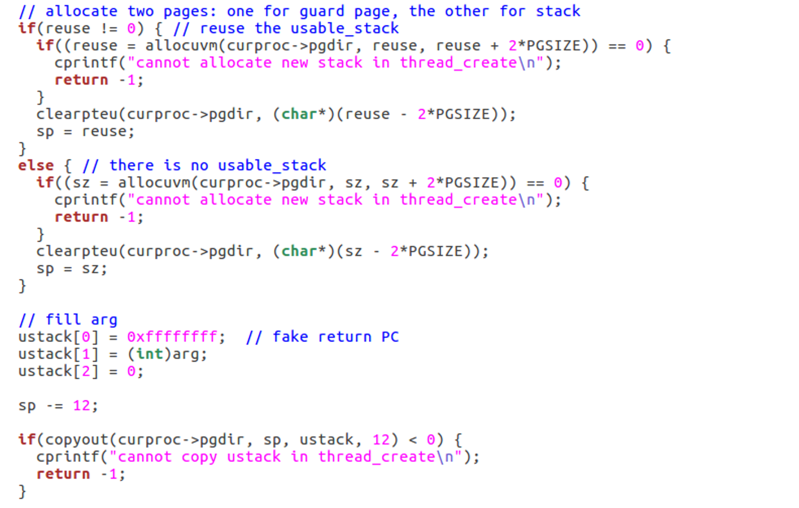

Thread_create : allocproc()을 이용하여 thread를 할당하고 user stack과 guard page에 각각 페이지를 하나씩 할당합니다.

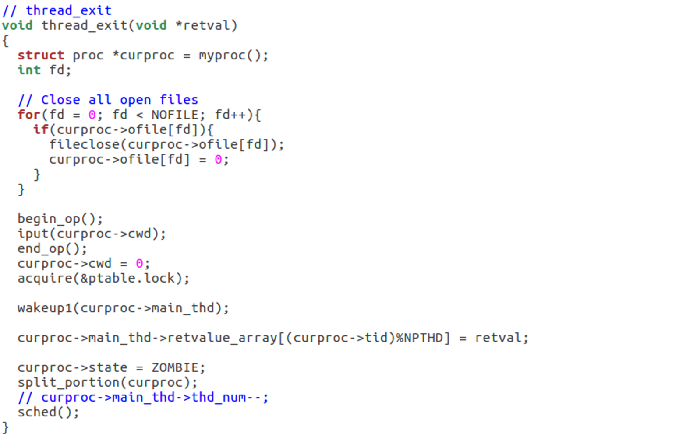

Thread_exit : retval을 설정하고 열려 있는 파일을 모두 종료합니다.

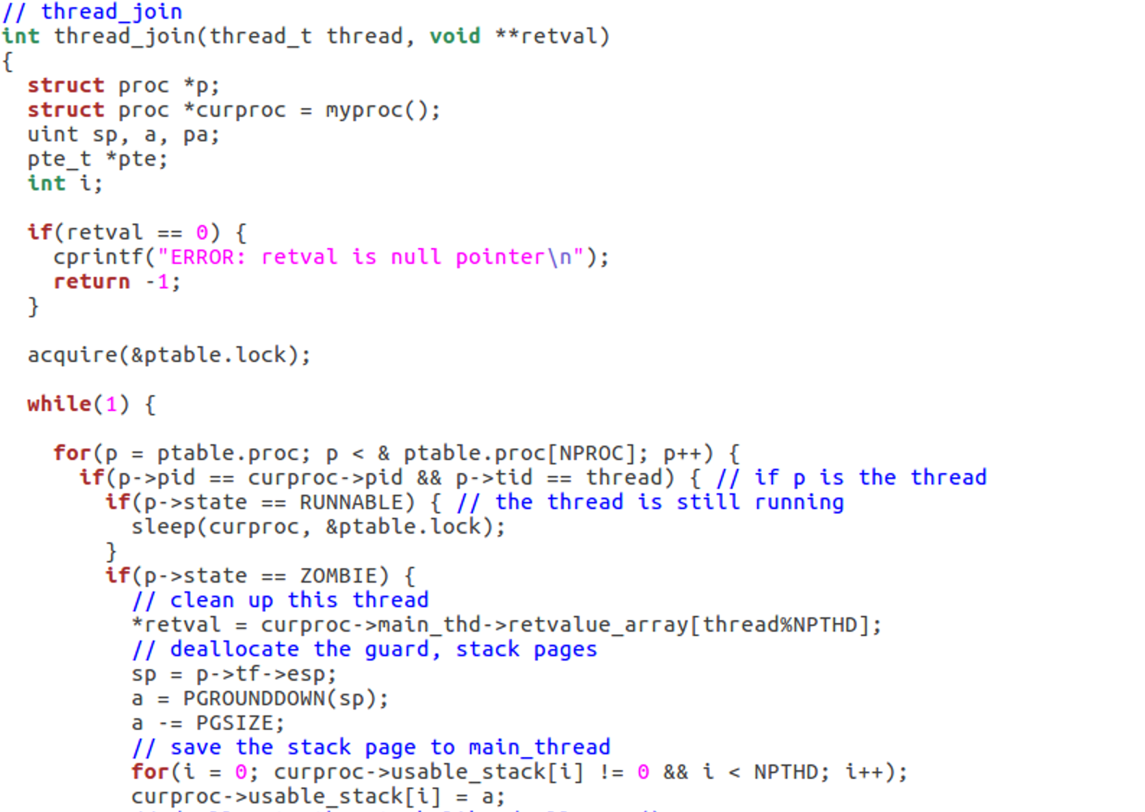

Thread_join : 일하는 thread를 기다리고 resources를 정리합니다. Thread = target tid

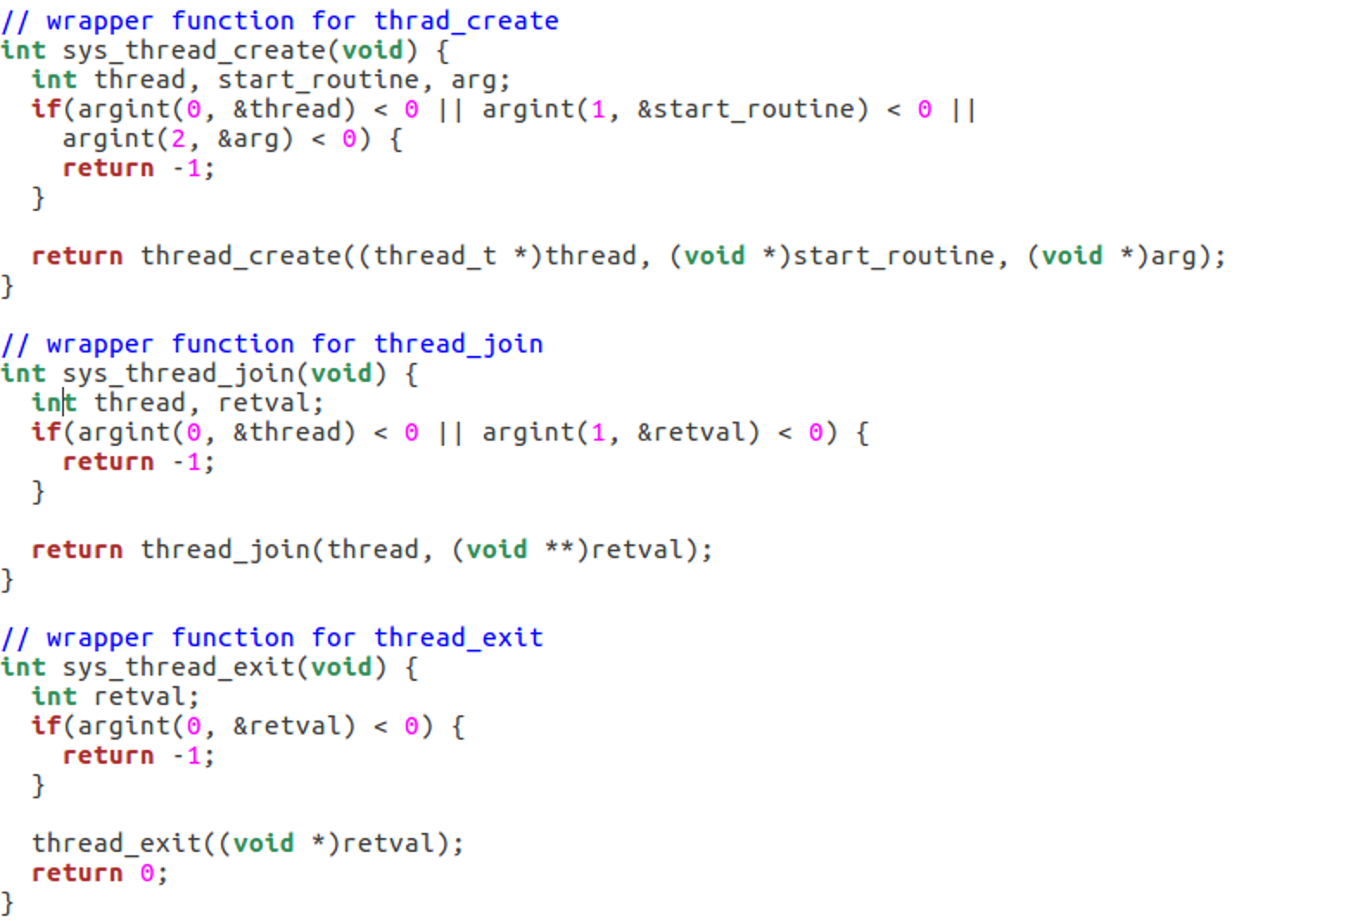각 함수의 wrapper function입니다.

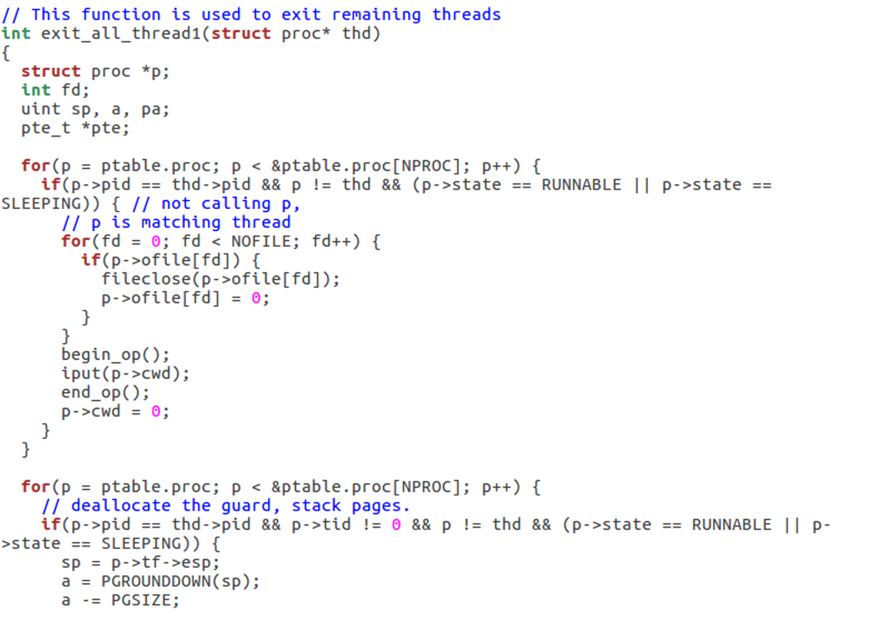

남은 thread를 종료하는 함수입니다. Exit()을 통해서만 호출 가능하고 user stack과 kstack을 지워줍니다. 메인 thread의 상태는 zombie가 되어야 하고, 이 함수를 호출하는 thread를 제외한 나머지 threads는 unused 상태여야 합니다.

1. Makefile

